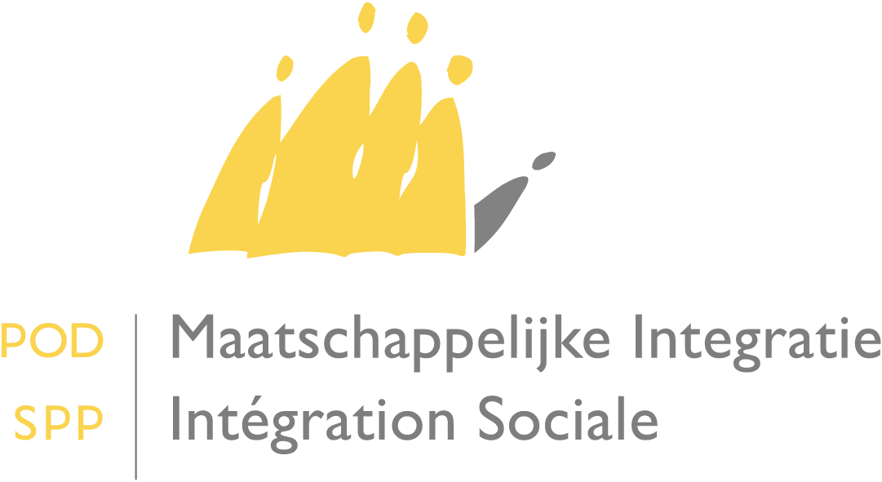

Heeft u vragen? Nood aan bijkomende info?
Mail naar onze frontdesk via vraag@mi-is.be.
Of bel naar 02 508 85 85.

POD Maatschappelijke Integratie, Armoedebestrijding, Sociale Economie en Grootstedenbeleid
Koning Albert II-laan 30 – 1000 Brussel – http://www.mi-is.be
Tel. +32 2 508 85 85– fax +32 2 508 86 10– vraag@mi-is.be

-
Aan de dames en heren Voorzitter van de
openbare centra voor maatschappelijk welzijn

Juridische Dienst
Datum: 08/2015

Omzendbrief betreffende het regelen van bevoegdheidsconflicten tussen OCMW's

Mevrouw de Voorzitster,
Mijnheer de Voorzitter,

Met deze omzendbrief breng ik u op de hoogte van een wijziging van de procedure voor het indienen van aanvragen tot het regelen van bevoegdheidsconflicten.

Met het oog op de administratieve vereenvoudiging en een efficiëntere en snellere regeling van de bevoegdheidsconflicten tussen OCMW's, werd er een elektronisch formulier uitgewerkt, dat online beschikbaar is op de website van de POD Maatschappelijke Integratie: www.mi-is.be, in de rubriek OCMW's, Bevoegdheidsconflicten, Formulieren, Aanvraagformulier om een bevoegdheidsconflict op te lossen: interactieve versie.

De wettelijke bepalingen van het koninklijk besluit van 20 maart 2003 tot vaststelling van de uitvoeringsmodaliteiten van artikel 15, vierde lid van de wet van 2 april 1965 betreffende het ten laste nemen van de steun verleend door de openbare centra voor maatschappelijk welzijn, blijven van toepassing.

Het gebruik van dit formulier is onontbeerlijk om snel te bepalen welk OCMW bevoegd is en dit teneinde de grondrechten van de steunvragers te waarborgen. Daarom zal vanaf 15 augustus 2015 enkel dit formulier nog gebruikt kunnen worden.

Dit elektronisch formulier laat de OCMW’s toe om bijkomende informatie die betrekking heeft op de situatie van de steunvrager voor te leggen. Deze informatie is bepalend voor de territoriale bevoegdheid van het OCMW, en dit vanaf de indiening van de aanvraag tot regeling van het bevoegdheidsconflict.

Het ingevulde formulier zal ook verstuurd worden naar alle andere OCMW's die betrokken zijn bij het bevoegdheidsconflict. Zodoende worden zij geïnformeerd over de lopende procedure en de gegevens van het conflict, zodat zij hun standpunt kunnen formuleren en, wanneer nodig, de ontbrekende aanvullende gegevens kunnen bezorgen.

Het gebruik van het elektronisch formulier biedt het grote voordeel te kunnen verzekeren dat de informatie essentieel voor de regeling van het bevoegdheidsconflict overgemaakt wordt door de betrokken OCMW’s. Dit laat een snellere regeling van het bevoegdheidsconflict toe, alsook een correcte toepassing van de regels inzake de territoriale bevoegdheid van de OCMW's.

Om de OCMW's te helpen hun territoriale bevoegdheid vast te stellen, vindt u in bijlage een praktische gids voor de concrete toepassing van de regels inzake territoriale bevoegdheid van de OCMW’s.

Hoogachtend,

De Minister van Maatschappelijke Integratie,

getekend

Willy BORSUS

